

Modul 4
Disusun Oleh :
Dedik Romahadi, ST., M.Sc
Sub-CPMK 2.1 - Memahami Konsep dan teori-teori daya pada jaringan listrik DC dengan 2 atau lebih sumber tegangan
Sub - CPMK
Begitu ada dua sumber, reduksi seri–paralel tidak lagi cukup: arus tiap sumber, arah alirannya, dan siapa memikul beban harus dicari dari persamaan simultan.
Abstrak
Program Studi : S1 Teknik Mesin
Fakultas : Teknik
myclass.mercubuana.ac·id
Daya pada Jaringan Listrik DC dengan Dua atau Lebih Sumber Tegangan
MODUL PERKULIAHAN
LISTRIK
Kode Mata kuliah W132500023
TEKNIK TENAGA
Disusun Oleh
Dedik Romahadi, ST., M.Sc
www.mercubuana.ac·id
🔗 MODUL INTERAKTIF
https://dedik-romahadi.github.io/Mechanical-Engineering-Courses/Teknik-Tenaga-Listrik/Modul/Modul-4.html
Pada layar masuk, pilih tombol “👁️ Mode Preview (Tanpa Login)” untuk membaca seluruh materi tanpa perlu NIM dan PIN. Untuk mengerjakan Tugas dan Forum, masuk sebagai Mahasiswa memakai NIM dan PIN.
PENDAHULUAN
Begitu ada dua sumber, reduksi seri–paralel tidak lagi cukup: arus tiap sumber, arah alirannya, dan siapa memikul beban harus dicari dari persamaan simultan. Modul ini membangun empat alat yang dipakai seumur hidup insinyur: analisis mesh dan nodal, superposisi, ekuivalen Thevenin–Norton, dan pembagian beban pada sumber paralel, langsung pada kasus baterai, alternator, dan generator DC yang bekerja bersama.
Capaian Pembelajaran (Sub-CPMK)
• Sub-CPMK 2.1: Memahami Konsep dan teori-teori daya pada jaringan listrik DC dengan 2 atau lebih sumber tegangan
• Bahan kajian: Dua ggl dalam satu loop; analisis mesh dan nodal; Teorema superposisi, Thevenin, dan Norton; Sumber paralel: pembagian beban dan arus sirkulasi.
• Indikator: Ketepatan menyusun dan menyelesaikan persamaan mesh/nodal serta ekuivalen Thevenin–Norton; Ketepatan menghitung arus dan daya tiap sumber, termasuk tanda arus dan arus sirkulasi.
• Kedudukan: Pertemuan 4 dari 16, bobot penilaian Tugas 0 %, UTS 7 %, UAS 0 % (SIA).
DUA GGL DALAM
SATU LOOP
Modul 3 menyelesaikan jaringan satu sumber dengan reduksi seri–paralel. Begitu ada sumber kedua, muncul pertanyaan baru: ke mana arus mengalir, sumber mana yang membangkitkan dan mana yang menyerap, dan berapa bagian beban yang dipikul masing-masing. Semuanya dijawab oleh KVL yang sama, hanya dengan disiplin tanda yang lebih ketat, pada Persamaan (1) dan (2). Gambar 1 memperlihatkan dua susunan paling sederhana.
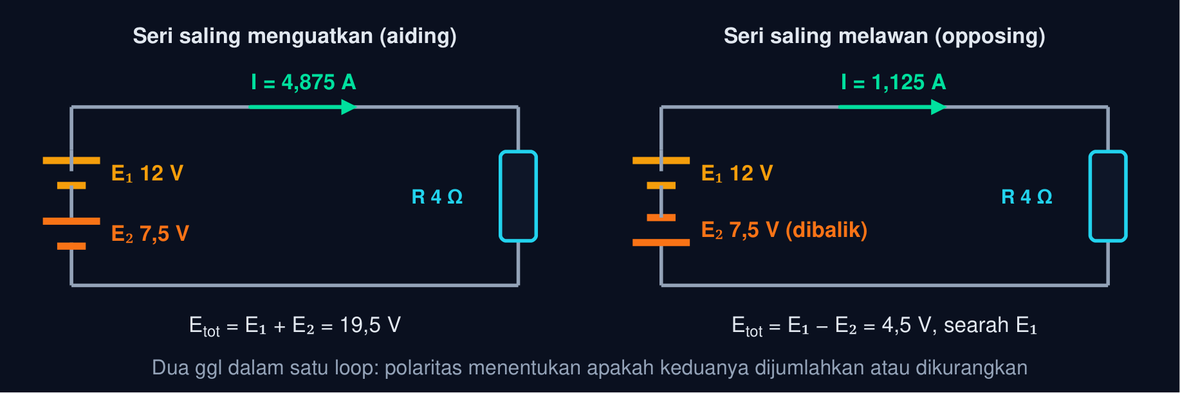
Gambar 1 — Dua sumber seri: menguatkan dan melawan. Sumber 12 V dan 7,5 V dalam satu loop beresistansi 4 Ω: bila polaritasnya searah, ggl dijumlahkan; bila berlawanan, dikurangkan dan arus mengikuti ggl yang lebih besar.
KVL dengan Beberapa Ggl dalam Satu Loop
Σ E_{k} = I Σ R_{k} (E_{k} bertanda: + searah lintasan, − berlawanan) (1)
Aiding: I = (12 + 7,5)/4 = 4,875 A. Opposing: I = (12 − 7,5)/4 = 1,125 A, searah E₁. Pada kasus kedua, arus masuk ke kutub positif E₂: sumber itu menyerap daya, persis seperti baterai yang sedang diisi.
📐 Persamaan (1) — Tanda ggl ditentukan oleh arah kita menelusuri loop, bukan oleh nilai ggl. Hasil arus negatif berarti arah sebenarnya berlawanan dengan arah telusur; tidak ada yang salah, cukup dibalik. Inilah konvensi yang dipakai semua metode di modul ini.
• E_{k}: Ggl ke-k dalam loop (V)
• R_{k}: Resistansi ke-k, termasuk hambatan dalam sumber (Ω)
• I: Arus loop (A)
Daya Tiap Sumber dan Neraca Daya
P_{k} = E_{k} I_{k} (>0 membangkitkan, <0 menyerap), Σ E_{k} I_{k} = Σ I_{k}² R_{k} (2)
Opposing di atas: P₁ = 12×1,125 = 13,500 W dibangkitkan, P₂ = −7,5×1,125 = −8,438 W diserap, dan resistor membuang I²R = 5,062 W. Neraca: 13,500 − 8,438 = 5,062 W ✓.
📐 Persamaan (2) — Pada jaringan banyak sumber, tanda daya tiap sumber adalah informasi rekayasa yang penting: ia memberi tahu sumber mana yang bekerja dan mana yang justru menjadi beban. Neraca daya adalah pemeriksaan wajib setiap hasil hitung.
• P_{k}: Daya sumber ke-k (W)
• I_{k}: Arus keluar dari kutub positif sumber ke-k (A)
• Sel Seri: Baterai 12 V adalah enam sel 2 V seri aiding; paket EV 400 V adalah ±100 sel Li-ion seri. Satu sel yang terbalik atau mati berarti ggl-nya melawan dan tegangan paket anjlok. E = Σ Ek
• Pengisian Baterai: Pengisi daya (ggl lebih tinggi) melawan ggl baterai; arus pengisian (E_{c} − E_{b})/(r_{c} + r_{b}). Baterai menyerap daya E_{b} I dan membuang I² r_{b} sebagai panas. I = (Ec − Eb)/(rc + rb)
• Motor DC sebagai Ggl Lawan: Motor DC yang berputar membangkitkan ggl lawan E_{b} melawan sumbernya; arus jangkar (V − E_{b})/R_{a}. Saat start E_{b} = 0 dan arusnya sangat besar. Ia = (V − Eb)/Ra
• Konvensi Tanda: Tetapkan arah telusur loop; ggl yang dilewati dari − ke + bertanda +, resistor searah arus bertanda −IR. Konsisten lebih penting daripada 'benar' di awal.
• Neraca Daya: Jumlah daya yang dibangkitkan sumber (bertanda) harus sama dengan jumlah I²R. Selisih sekecil apa pun berarti ada tanda yang salah. Σ Ek Ik = Σ Ik2 Rk
• Ggl Sama, Loop Tertutup: Dua baterai identik dihubungkan melawan: ggl total nol, tidak ada arus. Sedikit saja selisih ggl, arus mengalir hanya dibatasi hambatan dalam, sangat besar. Dasar bahaya di Bagian 06.
🔤 Arti notasi:
• E_{c}, E_{b}: Ggl pengisi daya dan baterai (V)
• r_{c}, r_{b}: Hambatan dalam pengisi dan baterai (Ω)
• E_{b}: Ggl lawan motor (V)
• R_{a}: Resistansi jangkar (Ω)
Tabel 1. Susunan dua sumber: Ggl efektif, Arus pada R = 4 Ω, Daya E₁, Daya E₂, Daya R.
Susunan dua sumber | Ggl efektif | Arus pada R = 4 Ω | Daya E₁ | Daya E₂ | Daya R
12 V + 7,5 V aiding | 19,5 V | 4,875 A | 58,50 W | 36,56 W | 95,06 W
12 V − 7,5 V opposing | 4,5 V | 1,125 A | 13,50 W | −8,44 W (diserap) | 5,06 W
12 V − 12 V opposing | 0 V | 0 A | 0 W | 0 W | 0 W
Pengisi 14,4 V − baterai 12,6 V, r total 0,15 Ω | 1,8 V | 12 A | 172,8 W | −151,2 W (diisi) | 21,6 W (panas)

📜 Sedikit Sejarah: Gustav Kirchhoff merumuskan hukum arus dan tegangannya pada 1845 ketika masih mahasiswa di Königsberg; James Clerk Maxwell kemudian memperkenalkan 'arus siklik' (yang kini disebut arus mesh) pada 1873 untuk menyusun persamaan Kirchhoff secara sistematis. Léon Charles Thévenin (1883) dan Edward Lawry Norton (1926) menyumbangkan dua teorema ekuivalen yang mengubah jaringan serumit apa pun menjadi satu sumber dan satu resistor: alat yang dipakai setiap hari untuk menghitung arus hubung singkat dan memilih pengaman pada sistem tenaga.
💡 Cara Membaca Modul Ini: Bagian 01 mengulang KVL untuk loop bergantung banyak ggl. Bagian 02–03 adalah dua metode umum, mesh dan nodal, yang menyelesaikan jaringan apa pun; Bagian 04–05 adalah tiga teorema yang menyederhanakannya: superposisi, Thevenin, dan Norton. Bagian 06 menerapkan semuanya pada persoalan tenaga yang paling sering muncul: sumber-sumber DC yang bekerja paralel. Animasi (07) dan Python (08) memakai jaringan contoh yang sama.
ANALISIS MESH:
KVL PER LOOP
Analisis mesh menuliskan KVL untuk setiap loop bebas dengan arus loop sebagai variabel. Karena arus loop otomatis memenuhi KCL di setiap simpul, yang tersisa hanyalah sistem persamaan linear sebanyak jumlah loop. Persamaan (3) memberi bentuknya untuk jaringan dua loop pada Gambar 2, dan aturan penyusunannya berlaku untuk berapa pun jumlah loop.
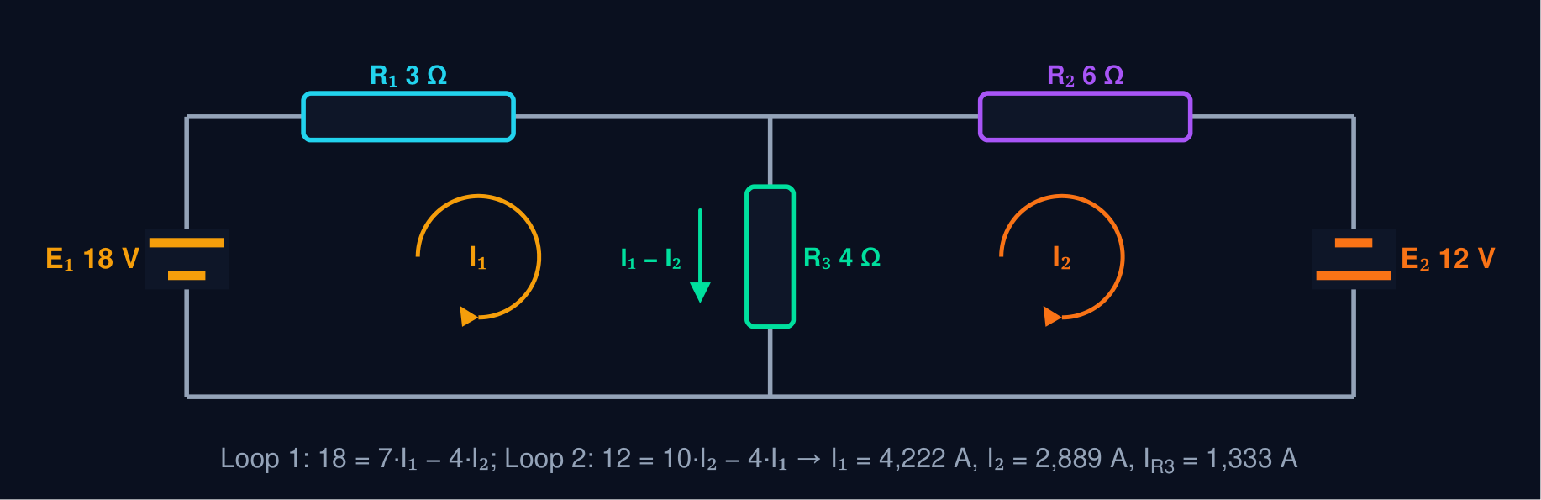
Gambar 2 — Jaringan dua loop dan arus mesh. Loop kiri berisi E₁ = 18 V dan R₁ = 3 Ω, loop kanan E₂ = 12 V dan R₂ = 6 Ω; R₃ = 4 Ω dimiliki bersama. Kedua ggl mendorong arus searah jarum jam di loopnya, sehingga pada R₃ keduanya berlawanan.
Persamaan Mesh (Arus Loop)
{E₁ = (R₁ + R₃) I₁ − R₃ I₂; E₂ = (R₂ + R₃) I₂ − R₃ I₁} I_{R3} = I₁ − I₂ (3)
Gambar 2: 18 = 7I₁ − 4I₂ dan 12 = 10I₂ − 4I₁. Determinan 7×10 − 4² = 54; I₁ = 4,2222 A, I₂ = 2,8889 A; arus R₃ = 1,3333 A ke bawah, P_{R3} = 1,3333²×4 = 7,111 W.
📐 Persamaan (3) — Aturan cepat menyusun tiap baris: koefisien diagonal = jumlah resistansi di loop itu; koefisien silang = −(resistansi bersama); ruas kanan = jumlah ggl bertanda searah arus loop. Bila E₂ dipasang terbalik (mendorong berlawanan jarum jam), ruas kanannya menjadi −E₂ dan kedua ggl bekerja sama pada R₃. Jumlah persamaan = jumlah loop bebas, sehingga metode ini sangat cocok untuk jaringan dengan sedikit loop tetapi banyak simpul.
• I₁, I₂: Arus loop (mesh), searah jarum jam (A)
• R₃: Resistor bersama dua loop (Ω)
• I_{R3}: Arus sebenarnya melalui R₃ (A)
• E₁, E₂: Ggl tiap loop, bertanda (V)
• Arus Loop Itu Fiksi Berguna: Arus mesh bukan arus yang terukur di semua cabang; pada cabang bersama arus sebenarnya adalah selisih (atau jumlah) dua arus loop. Setelah sistem terpecahkan, semua arus cabang mengikuti. Icabang = Ia − Ib
• Matriks Resistansi: Bentuk umum R I = E: matriks simetris, diagonal positif, luar-diagonal negatif. Python (Cell 2) menyelesaikannya dengan satu baris np.linalg.solve. R I = E
• Cramer untuk Dua Loop: Dua persamaan dua variabel: I₁ = (E₁ a₂₂ − a₁₂E₂)/Δ, Δ = a₁₁a₂₂ − a₁₂a₂₁. Cukup untuk soal C11 dan sebagian besar kasus praktis.
• Sumber Arus: Sumber arus di cabang luar langsung menetapkan arus loop itu; di cabang bersama diperlukan 'supermesh'. Modul ini berfokus pada sumber tegangan; sumber arus diperkenalkan pada Norton (Bagian 05).
• Penerapan: Sistem kelistrikan kendaraan (alternator + baterai + beban), pengisi daya dengan baterai, dan jembatan Wheatstone pada sensor: semuanya jaringan berloop dua–tiga yang tidak dapat direduksi seri–paralel.
• Pemeriksaan: Setelah menemukan arus loop, hitung daya tiap sumber (bertanda) dan jumlah I²R; keduanya harus sama. Lalu periksa satu KVL pada loop luar.
Tabel 2. Besaran (Gambar 2): Rumus, Nilai.
Besaran (Gambar 2) | Rumus | Nilai
Arus loop 1 | (E₁·a₂₂ + R₃·E₂)/Δ | 4,2222 A
Arus loop 2 | (a₁₁·E₂ + R₃·E₁)/Δ | 2,8889 A
Arus R₃ (ke bawah) | I₁ − I₂ | 1,3333 A
Daya R₁, R₂, R₃ | I²R | 53,481, 50,074, 7,111 W
Daya E₁, E₂ | E·I loop | 76,000, 34,667 W
Neraca | ΣEI = ΣI²R | 110,667 = 110,667 W

📊 Cara Membaca Tabel di Atas: kedua sumber membangkitkan daya positif walau keduanya melawan pada R₃, karena masing-masing tetap mendorong arus keluar dari kutub positifnya. Neraca daya yang tepat sama adalah bukti bahwa tanda dan aljabarnya benar. Soal C11 memakai topologi ini persis dengan angka dari NIM Anda.
ANALISIS NODAL:
KCL PER SIMPUL
Analisis nodal adalah cerminan mesh: variabelnya tegangan simpul, persamaannya KCL. Untuk jaringan sumber-sumber yang bertemu di satu rel, cukup satu persamaan berapa pun jumlah sumbernya, sehingga metode ini menjadi bahasa alami sistem tenaga DC: bank baterai, alternator dengan baterai, dan generator paralel. Persamaan (4) memberi tegangan simpul dan Persamaan (5) arus tiap cabang; Gambar 3 memberi contoh yang dipakai lagi di Bagian 04 dan Animasi 1.
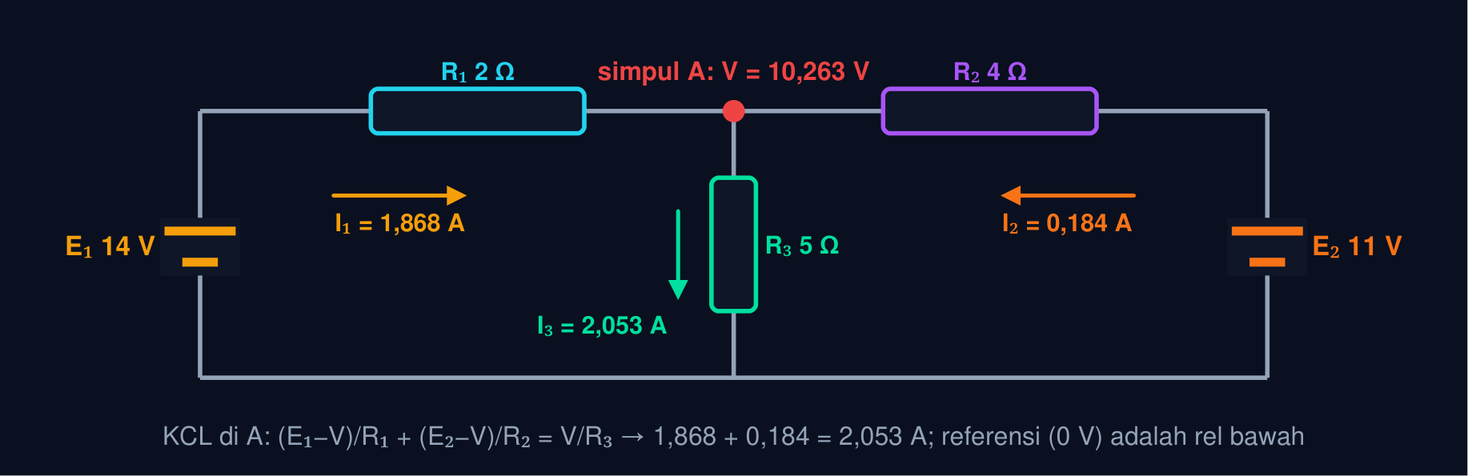
Gambar 3 — Analisis nodal jaringan dua sumber. E₁ = 14 V melalui R₁ = 2 Ω dan E₂ = 11 V melalui R₂ = 4 Ω bertemu di simpul A; beban R₃ = 5 Ω ke referensi. Satu tegangan tak diketahui, satu persamaan KCL.
Tegangan Simpul (KCL di Simpul Bersama)
(E₁ − V)/R₁ + (E₂ − V)/R₂ = V/R₃ ⇒ V = (E₁/R₁ + E₂/R₂)/(1/R₁ + 1/R₂ + 1/R₃) (4)
Gambar 3: V = (14/2 + 11/4)/(1/2 + 1/4 + 1/5) = 9,75/0,95 = 10,2632 V. Rumus ini adalah rata-rata ggl berbobot konduktansi: sumber yang ber-R kecil 'menarik' tegangan simpul mendekati ggl-nya.
📐 Persamaan (4) — Analisis nodal memilih tegangan simpul sebagai variabel dan menulis KCL di tiap simpul selain referensi. Untuk jaringan sumber paralel (Bagian 06) hanya ada satu simpul tak diketahui, apa pun jumlah sumbernya: itulah sebabnya nodal menjadi metode baku untuk rel DC, bank baterai, dan generator paralel.
• V: Tegangan simpul terhadap referensi (V)
• E_{k}: Ggl cabang ke-k (V)
• R_{k}: Resistansi cabang ke-k, termasuk hambatan dalam (Ω)
Arus Cabang dari Tegangan Simpul
I_{k} = (E_{k} − V)/R_{k} (cabang bersumber), I₃ = V/R₃, Σ_{k} I_{k} = I₃ (5)
I₁ = (14 − 10,2632)/2 = 1,8684 A, I₂ = (11 − 10,2632)/4 = 0,1842 A, I₃ = 10,2632/5 = 2,0526 A; I₁ + I₂ = 2,0526 A ✓. Bila E₂ < V, I₂ negatif: sumber 2 sedang diisi oleh sumber 1.
📐 Persamaan (5) — Tanda arus cabang langsung memberi tahu peran tiap sumber. Pada sistem tenaga, syarat sebuah sumber ikut memikul beban sederhana: ggl-nya harus lebih tinggi daripada tegangan rel. Sumber yang ggl-nya di bawah tegangan rel menjadi beban.
• I_{k}: Arus keluar dari sumber ke-k (A)
• I₃: Arus beban (A)
• Pilih Referensi: Simpul referensi (0 V) biasanya rel negatif atau badan kendaraan. Semua tegangan simpul diukur terhadapnya; memilih referensi yang tersambung ke banyak cabang mengurangi jumlah persamaan.
• Matriks Konduktansi: Bentuk umum G V = I: diagonal = jumlah konduktansi yang menyentuh simpul, luar-diagonal = −konduktansi antar simpul, ruas kanan = arus sumber yang disuntikkan (E_{k}/R_{k}). G V = I
• Mesh atau Nodal?: Hitung jumlah loop bebas dan jumlah simpul selain referensi; pilih yang lebih sedikit. Sumber paralel: nodal (1 persamaan). Rangkaian tangga panjang: sering mesh.
• Sumber Tegangan Tanpa Resistansi: Sumber ideal langsung ke dua simpul menetapkan selisih tegangannya; ia butuh 'supernode'. Pada sistem tenaga selalu ada hambatan dalam, jadi bentuk Persamaan (4) hampir selalu cukup.
• Rel DC Kendaraan: Alternator, baterai, dan beban bertemu pada satu simpul: tegangan rel dari Persamaan (4) menentukan apakah baterai diisi atau dikosongkan pada tiap kondisi mesin.
• Pemeriksaan: Jumlah arus masuk simpul harus sama dengan arus beban, dan daya tiap sumber (E·I) dijumlahkan harus sama dengan Σ I²R. Dua pemeriksaan ini menangkap hampir semua salah tanda.
Tabel 3. E₂ (V) pada Gambar 3: V simpul (V), I₁ (A), I₂ (A), I₃ (A), Peran sumber 2.
E₂ (V) pada Gambar 3 | V simpul (V) | I₁ (A) | I₂ (A) | I₃ (A) | Peran sumber 2
6 | 8,947 | 2,526 | -0,737 | 1,789 | diisi (menyerap)
9 | 9,737 | 2,132 | -0,184 | 1,947 | diisi (menyerap)
11 | 10,263 | 1,868 | 0,184 | 2,053 | memasok
14 | 11,053 | 1,474 | 0,737 | 2,211 | memasok
18 | 12,105 | 0,947 | 1,474 | 2,421 | memasok

💡 Membaca Tabel di Atas: dengan E₁ tetap 14 V, sumber 2 baru ikut memasok bila ggl-nya melampaui tegangan simpul; pada 6 V dan 9 V ia justru menyerap arus dari sumber 1. Perhatikan bahwa arus beban I₃ naik lambat walau E₂ dinaikkan banyak, karena R₂ = 4 Ω membatasi sumbangannya. Soal C3, C4, dan C9 memakai bentuk Persamaan (4)–(5).
TEOREMA
SUPERPOSISI
Karena seluruh hukum jaringan resistif linear, respons terhadap beberapa sumber sama dengan jumlah respons terhadap masing-masing sumber sendirian. Teorema superposisi pada Persamaan (6) mengubah satu persoalan banyak sumber menjadi beberapa persoalan satu sumber yang sudah dikuasai di Modul 3, dan memberi sesuatu yang tidak diberikan mesh maupun nodal: sumbangan tiap sumber secara terpisah. Gambar 4 memperlihatkan pemecahannya untuk jaringan Gambar 3.
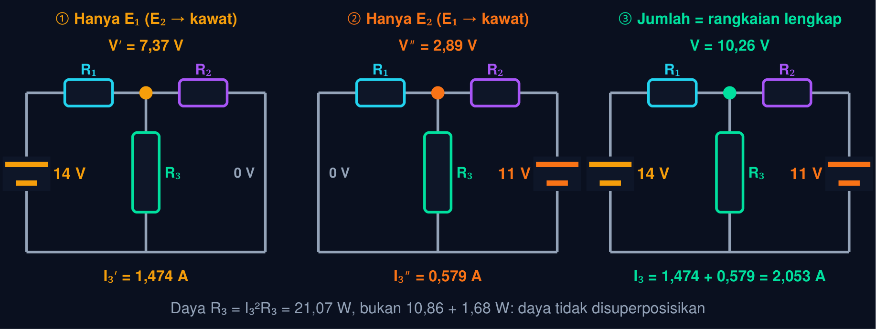
Gambar 4 — Superposisi: satu sumber aktif pada satu waktu, lalu dijumlahkan. Jaringan Gambar 3 dipecah menjadi dua: hanya E₁ (E₂ diganti kawat) memberi I₃′ = 1,474 A; hanya E₂ memberi I₃″ = 0,579 A; jumlahnya 2,053 A, sama dengan hasil nodal.
Teorema Superposisi
I = Σ_{k} I^{(k)}, I^{(k)} = respons saat hanya sumber k aktif (sumber tegangan lain → hubung singkat, sumber arus lain → terbuka) (6)
E₁ saja: V' = (E₁/R₁)/(1/R₁ + 1/R₂ + 1/R₃) = 7,3684 V, I₃' = 1,4737 A. E₂ saja: V'' = 2,8947 V, I₃'' = 0,5789 A. Jumlah I₃ = 2,0526 A ✓. Tetapi daya: I₃²R₃ = 21,066 W, sedangkan I₃'²R₃ + I₃''²R₃ = 12,535 W: berbeda, karena daya bukan fungsi linear.
📐 Persamaan (6) — Superposisi berlaku karena hukum Ohm dan Kirchhoff linear: respons terhadap jumlah penyebab sama dengan jumlah respons. Ia hanya boleh dipakai untuk arus dan tegangan, tidak untuk daya, dan tidak pada elemen tak linear (dioda, inti besi jenuh). Kegunaan terbesarnya bukan menghitung, melainkan memahami: berapa sumbangan tiap sumber, dan apa yang terjadi bila satu sumber hilang.
• I^{(k)}: Kontribusi sumber ke-k saja (A)
• V', V'': Tegangan simpul saat hanya E₁ atau E₂ aktif (V)
• Mematikan Sumber: Sumber tegangan dimatikan = ggl 0 V = kawat (hubung singkat); hambatan dalamnya tetap ada. Sumber arus dimatikan = 0 A = rangkaian terbuka. Ini kesalahan paling sering pada ujian.
• Linear Saja: Arus dan tegangan boleh dijumlahkan; daya tidak, karena P ∝ I² dan (a+b)² ≠ a² + b². Hitung daya dari arus total. (I' + I'')2 ≠ I'2 + I''2
• Analisis Sensitivitas: Berapa arus beban bila alternator mati? Berapa bila baterai dilepas? Superposisi menjawab dengan hasil yang sudah ada, tanpa menghitung ulang seluruh jaringan.
• AC dan DC Bersamaan: Pada Modul 5 dan seterusnya, superposisi memisahkan komponen DC dan AC (riak) pada catu daya, atau frekuensi berbeda pada jaringan yang sama; masing-masing dihitung sendiri lalu dijumlahkan.
• Bukan Selalu Lebih Cepat: Untuk n sumber diperlukan n perhitungan penuh; nodal sering lebih singkat. Pakailah superposisi saat sumbangan tiap sumber memang yang ditanyakan (soal C13).
• Uji Laboratorium: Superposisi dapat diverifikasi langsung: lepas satu sumber, ganti dengan kawat, ukur arus; ulangi untuk sumber lain; jumlahkan dan bandingkan dengan pengukuran lengkap.
Tabel 4. Besaran (Gambar 4): Hanya E₁, Hanya E₂, Jumlah, Nodal langsung.
Besaran (Gambar 4) | Hanya E₁ | Hanya E₂ | Jumlah | Nodal langsung
V simpul (V) | 7,3684 | 2,8947 | 10,2632 | 10,2632
I₁ (A) | 3,3158 | -1,4474 | 1,8684 | 1,8684
I₂ (A) | -1,8421 | 2,0263 | 0,1842 | 0,1842
I₃ (A) | 1,4737 | 0,5789 | 2,0526 | 2,0526
P pada R₃ (W) | 10,8587 | 1,6759 | 12,5346 ✗ | 21,0665

📊 Cara Membaca Tabel di Atas: empat baris pertama dijumlahkan dengan tepat; baris daya tidak. Perhatikan juga bahwa saat hanya E₁ aktif, arus I₂ negatif: sumber 2 yang 'mati' (kawat) menjadi jalur balik bagi arus E₁. Inilah alasan hambatan dalam sumber yang dimatikan tetap harus dipertahankan dalam rangkaian.
TEOREMA THEVENIN
DAN NORTON
Dari sudut pandang sebuah beban, jaringan di belakang dua terminalnya, seberapa pun rumitnya, berperilaku seperti satu ggl dengan satu resistansi seri. Itulah teorema Thevenin pada Persamaan (7); bentuk kembarnya dengan sumber arus adalah Norton pada Persamaan (8), yang sekaligus memperluas teorema transfer daya maksimum ke jaringan apa pun. Gambar 5 memperlihatkan ketiga wajah rangkaian yang sama.
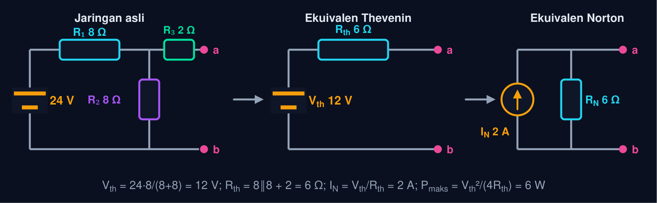
Gambar 5 — Dari jaringan asli ke ekuivalen Thevenin dan Norton. Sumber 24 V dengan pembagi R₁ = R₂ = 8 Ω dan R₃ = 2 Ω menuju terminal a–b diringkas menjadi V_{th} = 12 V seri R_{th} = 6 Ω, atau I_{N} = 2 A paralel R_{N} = 6 Ω. Beban apa pun di a–b melihat rangkaian yang sama.
Ekuivalen Thevenin
V_{th} = V_{ab}big|_{terbuka}, R_{th} = R_{ab}big|_{semua sumber bebas dimatikan} (7)
Gambar 5: terbuka, tidak ada arus di R₃, jadi V_{th} = 24×8/(8+8) = 12 V. Sumber dihubung singkat: dari a–b terlihat R₃ seri (R₁ ∥ R₂), R_{th} = 2 + 4 = 6 Ω. Beban 6 Ω di a–b: I = 12/(6+6) = 1,000 A, tanpa perlu menghitung ulang seluruh jaringan.
📐 Persamaan (7) — Thevenin adalah 'sudut pandang beban': apa pun di balik dua terminal, beban hanya merasakan satu ggl dan satu resistansi seri. Pada sistem tenaga, V_{th} adalah tegangan tanpa beban dan R_{th} adalah 'kekuatan' sumber: makin kecil R_{th}, makin kaku tegangannya dan makin besar arus hubung singkatnya. Ekuivalen untuk jaringan dengan sumber tak bebas memerlukan cara lain (sumber uji), di luar modul ini.
• V_{th}: Tegangan Thevenin = tegangan terminal terbuka (V)
• R_{th}: Resistansi Thevenin dilihat dari terminal (Ω)
• V_{ab}: Tegangan terminal a terhadap b (V)
Ekuivalen Norton dan Transfer Daya Maksimum
I_{N} = V_{th}/R_{th} = I_{ab}big|_{hubung singkat}, R_{N} = R_{th}, P_{L,maks} = V_{th}²/4R_{th} saat R_{L} = R_{th} (8)
I_{N} = 12/6 = 2 A, dan bila terminal a–b dihubung singkat pada jaringan asli memang mengalir 2 A. Daya maksimum ke beban: 12²/(4×6) = 6 W pada R_{L} = 6 Ω. Kurvanya ada di Animasi 3.
📐 Persamaan (8) — Norton adalah Thevenin yang ditulis sebagai sumber arus; keduanya saling dikonversi dengan hukum Ohm. Arus Norton adalah arus hubung singkat: angka yang dipakai untuk memilih sekring dan pemutus. Teorema transfer daya maksimum Modul 3 kini berlaku untuk jaringan apa pun, cukup dengan mengganti E dan r menjadi V_{th} dan R_{th}.
• I_{N}: Arus Norton = arus hubung singkat terminal (A)
• R_{N}: Resistansi Norton = Rth (Ω)
• P_{L,maks}: Daya maksimum yang dapat diserap beban (W)
• R_{L}: Resistansi beban (Ω)
• Kapan Dipakai: Saat satu bagian rangkaian (beban) akan diubah-ubah sementara sisanya tetap: hitung Thevenin sekali, lalu setiap beban baru cukup satu pembagi tegangan.
• Arus Hubung Singkat: I_{sc} = V_{th}/R_{th} pada titik mana pun di jaringan menentukan kapasitas pemutus dan ukuran kabel yang tahan sampai pengaman bekerja. Pada bank baterai besar, ribuan ampere. Isc = Vth/Rth
• Mengukur di Lapangan: V_{th} = tegangan terminal tanpa beban; R_{th} = (V_{th} − V_{beban})/I_{beban} dari satu pengukuran berbeban. Cara yang sama dengan mengukur hambatan dalam baterai di Modul 3. Rth = (Vth − VL)/IL
• Konversi Sumber: Sumber tegangan V seri R ⇔ sumber arus V/R paralel R. Konversi berulang sering meruntuhkan jaringan bertingkat tanpa menulis satu pun persamaan simultan.
• Sumber Paralel = Satu Thevenin: Beberapa sumber paralel dengan hambatan dalamnya dapat diganti satu E_{eq} seri r_{eq} (Bagian 06); beban lalu dihitung seperti sumber tunggal. Soal C15.
• Hanya Untuk Terminal Itu: Ekuivalen Thevenin benar untuk arus dan tegangan di terminal a–b saja; daya yang 'hilang' di R_{th} bukan daya rugi nyata jaringan asli.
Tabel 5. RL pada a–b (Ω): I (A), Vab (V), PL (W), Efisiensi Vab/Vth.
R_{L} pada a–b (Ω) | I (A) | V_{ab} (V) | P_{L} (W) | Efisiensi V_{ab}/V_{th}
2 | 1,500 | 3,000 | 4,500 | 25,0%
6 | 1,000 | 6,000 | 6,000 | 50,0%
12 | 0,667 | 8,000 | 5,333 | 66,7%
24 | 0,400 | 9,600 | 3,840 | 80,0%
60 | 0,182 | 10,909 | 1,983 | 90,9%

💡 Membaca Tabel di Atas: daya beban memuncak 6 W tepat di R_{L} = R_{th} = 6 Ω, tetapi efisiensinya 50%; pada 60 Ω efisiensi 91% walau daya tinggal 1,98 W. Soal C5–C7 meminta V_{th}, R_{th}, dan I_{N}; soal C12 melanjutkannya sampai daya maksimum.
SUMBER PARALEL:
PEMBAGIAN BEBAN DAN ARUS SIRKULASI
Persoalan banyak sumber yang paling sering ditemui insinyur mesin adalah sumber-sumber yang diparalel: baterai baru dengan baterai lama, alternator dengan baterai, dua generator memasok satu rel. Analisis nodal memberi jawabannya dalam satu persamaan, dan Thevenin meringkas seluruh kelompok sumber menjadi satu ggl ekuivalen pada Persamaan (9). Persamaan (10) menghitung arus yang tetap berputar walau beban dilepas, penyebab utama baterai paralel cepat rusak. Gambar 6 memperlihatkan keduanya.
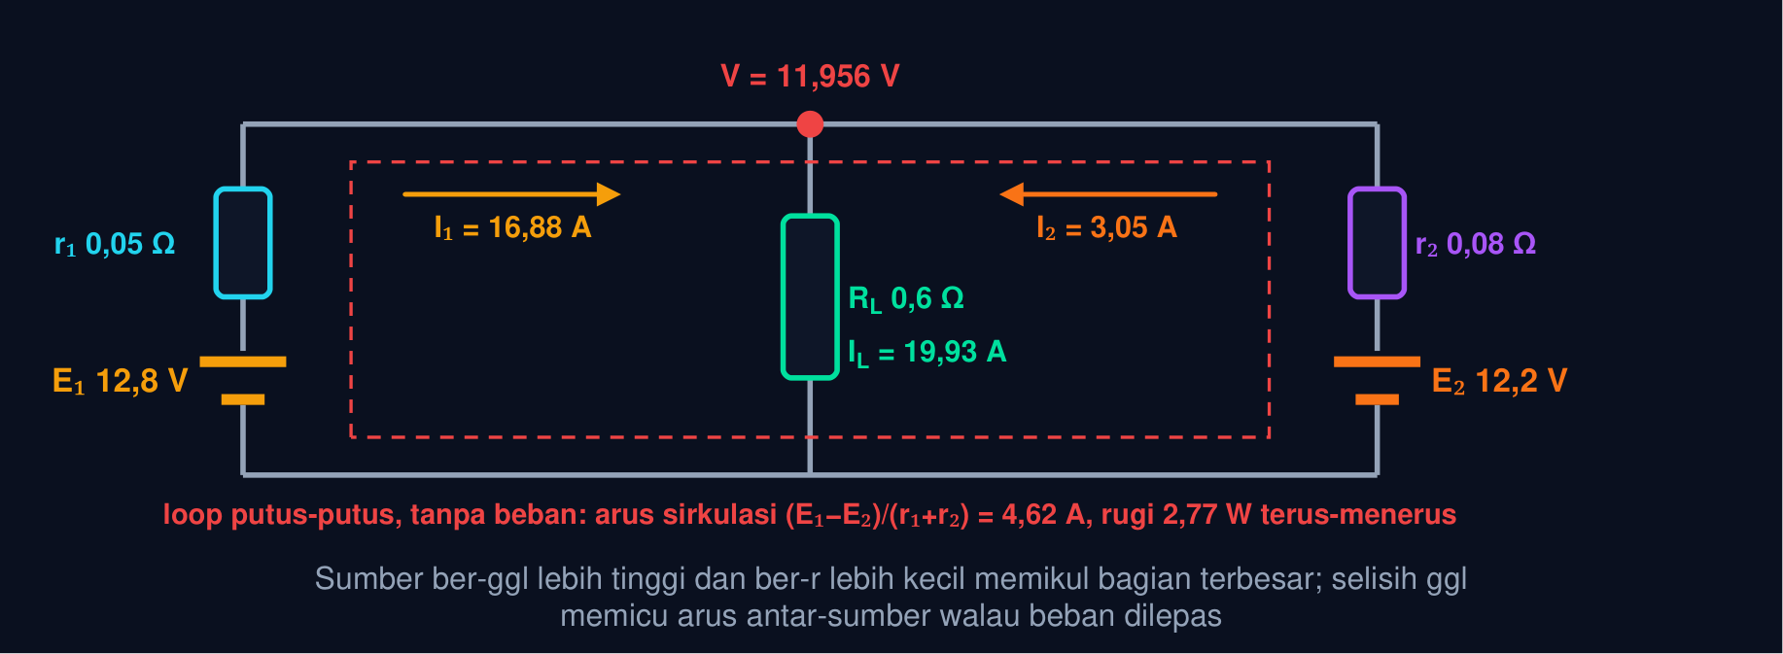
Gambar 6 — Dua baterai paralel memasok satu beban. B1 (12,8 V, r = 0,05 Ω) dan B2 (12,2 V, r = 0,08 Ω) memasok beban 0,6 Ω: tegangan rel 11,956 V, B1 memikul 16,88 A dan B2 hanya 3,05 A. Tanpa beban, selisih ggl tetap memutar arus 4,62 A di antara keduanya.
Sumber Paralel: Ekuivalen Thevenin dan Pembagian Beban
E_{eq} = (Σ E_{k}/r_{k})/(Σ 1/r_{k}), r_{eq} = 1/(Σ 1/r_{k}), I_{k} = (E_{k} − V)/r_{k}, V = E_{eq}R_{L}/(r_{eq} + R_{L}) (9)
Gambar 6: E_{eq} = (12,8/0,05 + 12,2/0,08)/(1/0,05 + 1/0,08) = 12,5692 V, r_{eq} = 0,0308 Ω; V = 11,9561 V; I₁ = 16,878 A, I₂ = 3,049 A, I_{L} = 19,927 A. Untuk ggl sama, I_{k} ∝ 1/r_{k}: sumber ber-r kecil memikul lebih banyak.
📐 Persamaan (9) — Ini Persamaan (4) yang ditulis untuk rel: tegangan rel adalah rata-rata ggl berbobot konduktansi, dan tiap sumber memberi arus sebanding selisih ggl-nya terhadap tegangan rel dibagi hambatan dalamnya. Dua hal menentukan pembagian beban: ggl (siapa yang 'lebih tinggi') dan hambatan dalam (siapa yang 'lebih kuat'). Pada generator DC paralel, ggl diatur lewat eksitasi medan untuk membagi beban dengan adil; pada baterai, kesesuaian ggl dan r ditentukan kimia dan umurnya.
• E_{eq}, r_{eq}: Ggl dan hambatan dalam ekuivalen gabungan (V, Ω)
• E_{k}, r_{k}: Ggl dan hambatan dalam sumber ke-k
• V: Tegangan rel (V)
• I_{k}: Arus sumber ke-k, negatif bila diisi (A)
• R_{L}: Resistansi beban (Ω)
Arus Sirkulasi Tanpa Beban
I_{sirk} = (E₁ − E₂)/(r₁ + r₂), P_{rugi} = I_{sirk}² (r₁ + r₂) (10)
Gambar 6 dengan beban dilepas: I_{sirk} = (12,8 − 12,2)/(0,05 + 0,08) = 4,615 A memutar terus-menerus dari B1 ke B2, membuang 2,77 W dan mengosongkan B1 sambil mengisi paksa B2. Selisih ggl hanya 0,6 V, tetapi hambatan dalamnya kecil.
📐 Persamaan (10) — Arus sirkulasi adalah harga yang dibayar untuk memaralel sumber yang tidak sama. Aturan praktis: paralel hanya baterai yang sama jenis, kapasitas, umur, dan keadaan muatannya; untuk generator, samakan tegangan sebelum menutup saklar paralel (Modul 12 membahasnya untuk generator AC, dengan syarat tambahan frekuensi dan fasa). Dioda pemisah (isolator) atau pengendali muatan memutus jalur sirkulasi pada sistem yang sumbernya memang berbeda.
• I_{sirk}: Arus antar-sumber tanpa beban (A)
• E₁ − E₂: Selisih ggl (V)
• r₁ + r₂: Jumlah hambatan dalam, satu-satunya pembatas (Ω)
• Bank Baterai: Sel/blok paralel menambah kapasitas (Ah) dan menurunkan r total. Baterai baru diparalel dengan yang lama: yang baru memikul hampir semua beban dan mengisi paksa yang lama (soal C14).
• Generator DC Paralel: Beban dibagi lewat karakteristik tegangan–arus (droop) tiap mesin; generator dengan droop lebih landai (r kecil) memikul lebih banyak. Eksitasi diatur agar bagian bebannya sesuai kapasitas. Ik ∝ 1/rk
• Alternator + Baterai: Alternator (28 V, r kecil) paralel baterai 24 V: tegangan rel di atas ggl baterai, jadi baterai diisi sambil beban dipasok alternator. Mesin mati: baterai mengambil alih. Forum Pertemuan 4.
• String PLTS Paralel: String panel dengan tegangan berbeda (bayangan, jumlah modul) saling mengalirkan arus; dioda blok atau pengendali per string mencegahnya.
• Catu Daya Redundan: Dua catu daya server diparalel lewat dioda ORing atau pembagian beban aktif, bukan langsung: selisih beberapa puluh mV pun akan membuat satu unit memikul semuanya.
• Menutup Paralel Saat Beda Tegangan: Menyambungkan dua bank baterai besar dengan selisih 1 V dan r total 5 mΩ memutar 200 A seketika: percikan, kabel panas, sel rusak. Samakan dulu, atau pakai resistor pra-isi.
Tabel 6. Kasus paralel: V rel (V), I sumber 1 (A), I sumber 2 (A), I beban (A), Catatan.
Kasus paralel | V rel (V) | I sumber 1 (A) | I sumber 2 (A) | I beban (A) | Catatan
Gambar 6, beban 0,6 Ω | 11,956 | 16,88 | 3,05 | 19,93 | B1 memikul 85%
Gambar 6, tanpa beban | 12,569 | 4,62 | −4,62 | 0 | sirkulasi 2,77 W
Ggl sama 12,8 V, r 0,05 dan 0,08 Ω, beban 0,6 Ω | 12,176 | 12,49 | 7,80 | 20,29 | bagian 8 : 5 (∝ 1/r)
Generator 240 V/0,2 Ω ‖ 236 V/0,1 Ω, beban 150 A | 227,33 | 63,3 | 86,7 | 150 | G2 (r kecil) memikul lebih banyak

🏭 Catatan Praktik bagi Insinyur Mesin: genset DC cadangan, forklift, kapal, dan bengkel bertenaga surya hampir selalu memakai lebih dari satu sumber DC yang bekerja bersama. Tiga pertanyaan yang harus selalu dijawab dengan Persamaan (9)–(10) sebelum menyambungkan sumber secara paralel: berapa tegangan rel, siapa memikul berapa, dan berapa arus sirkulasi bila beban dilepas. Ketiganya juga menentukan pengaman: sekring tiap sumber harus tahan arus bagiannya, dan kabel antar-sumber harus tahan arus sirkulasi terburuk.
ANIMASI INTERAKTIF
JARINGAN DUA SUMBER
Geser ggl dan resistansi, lalu amati bagaimana tegangan simpul, arah arus tiap sumber, sumbangan tiap sumber, ekuivalen Thevenin, dan pembagian beban berubah. Empat animasi ini memvisualkan Persamaan (4)–(10) pada jaringan contoh yang sama dengan Bagian 03–06.
Animasi 1 — Analisis Nodal Dua Sumber: Tegangan Simpul dan Arus Tiap Cabang
Animasi ini dapat dijalankan pada halaman modul interaktif (tautan di awal dokumen); panel di bawah merangkum cara membacanya.
📊 Cara Membaca Animasi 1: Titik-titik bergerak adalah arus tiap cabang; arah balik berarti arus negatif (sumber diisi). Readout memberi tegangan simpul, ketiga arus, pemeriksaan KCL, dan daya tiap sumber.
Amati: (1) Turunkan E₂ di bawah tegangan simpul dan lihat arus E₂ berbalik arah: sumber 2 menjadi beban. (2) Memperkecil R₁ menarik tegangan simpul mendekati E₁ (bobot konduktansi). (3) Memperbesar R₃ menaikkan V tetapi menurunkan I₃. Soal C3, C4, dan C13.
Animasi 2 — Superposisi: Kontribusi Tiap Sumber terhadap Arus Cabang
Animasi ini dapat dijalankan pada halaman modul interaktif (tautan di awal dokumen); panel di bawah merangkum cara membacanya.
📊 Cara Membaca Animasi 2: Tiga langkah bergantian: hanya E₁ (batang kuning), hanya E₂ (jingga), lalu keduanya ditumpuk; bingkai adalah jumlahnya, sama dengan arus rangkaian lengkap (R₃ = 5 Ω). Batang ke kiri berarti arus negatif.
Amati: (1) Saat hanya E₁ aktif, I₂ negatif: cabang E₂ yang 'mati' menjadi jalur balik. (2) Kontribusi tiap sumber sebanding ggl-nya dan berbanding terbalik resistansi cabangnya. (3) Readout menunjukkan daya R₃ dari arus total, bukan jumlah daya tiap langkah. Soal C13.
Animasi 3 — Ekuivalen Thevenin dan Kurva Daya Beban P_{L}(R_{L})
Animasi ini dapat dijalankan pada halaman modul interaktif (tautan di awal dokumen); panel di bawah merangkum cara membacanya.
📊 Cara Membaca Animasi 3: Kiri: ekuivalen Thevenin yang dihitung dari jaringan Gambar 5; kanan: daya beban terhadap R_{L}, dengan titik yang menyapu R_{L} dari kecil ke besar dan garis merah muda di R_{L} = R_{th}.
Amati: (1) V_{th} hanya bergantung pada pembagi R₁–R₂, sedangkan R₃ hanya menambah R_{th}. (2) Memperbesar R₃ menurunkan puncak daya (∝ 1/R_{th}) dan menggesernya ke kanan. (3) Readout memberi I_{N} = V_{th}/R_{th}, arus hubung singkat terminal. Soal C5–C7 dan C12.
Animasi 4 — Dua Sumber Paralel: Tegangan Rel, Pembagian Beban, dan Arus Sirkulasi
Animasi ini dapat dijalankan pada halaman modul interaktif (tautan di awal dokumen); panel di bawah merangkum cara membacanya.
📊 Cara Membaca Animasi 4: Dua sumber dengan hambatan dalamnya memasok satu beban; kerapatan titik menggambarkan arus tiap cabang, dan label merah menandai sumber yang justru diisi.
Amati: (1) Samakan E₁ = E₂: beban terbagi persis berbanding terbalik r. (2) Turunkan E₂ sedikit di bawah E₁: pada beban ringan (R_{L} besar) sumber 2 diisi, pada beban berat ia ikut memasok. (3) Readout memberi arus sirkulasi tanpa beban dan rugi yang ditimbulkannya. Soal C8–C10, C14, dan C15.
🔍 Latihan Mandiri: pada Animasi 1 atur E₁ = 14, E₂ = 11, R = 2/4/5 Ω: tegangan simpul harus 10,263 V seperti Bagian 03. Turunkan E₂ sampai arusnya tepat nol dan bandingkan dengan tabel Bagian 03. Lalu pada Animasi 4 buat E₁ = E₂ = 12,8 V dan periksa bahwa I₁ : I₂ = r₂ : r₁.
IMPLEMENTASI PYTHON
DI JUPYTER NOTEBOOK
Empat cell berikut menyelesaikan seluruh jaringan contoh modul ini: nodal, mesh dengan matriks, superposisi, Thevenin–Norton, dan sumber paralel. Salin satu cell utuh ke Jupyter Notebook (VS Code), jalankan apa adanya lebih dulu, baru ubah parameternya. Setiap perhitungan diberi nomor persamaan yang dipakainya.
📦 Paket yang Diperlukan: numpy dan matplotlib. Untuk soal tugas, yang dinilai adalah nilai numerik yang Anda print(); cetak dengan angka desimal secukupnya, jangan membulatkan di tengah perhitungan, dan pertahankan tanda (arus negatif berarti sumber diisi).
Cell 1 — Analisis Nodal Dua Sumber, Arus Cabang, dan Neraca Daya
import numpy as np
# ═══ Jaringan Gambar 3 (Persamaan 4–5) ═══
E1, R1, E2, R2, R3 = 14.0, 2.0, 11.0, 4.0, 5.0
G = 1/R1 + 1/R2 + 1/R3
V = (E1/R1 + E2/R2) / G # tegangan simpul
I1, I2, I3 = (E1 - V)/R1, (E2 - V)/R2, V/R3
print(f"V simpul = {V:.4f} V; I1 = {I1:.4f} A, I2 = {I2:.4f} A, I3 = {I3:.4f} A")
print(f"KCL: I1 + I2 - I3 = {I1 + I2 - I3:.6f} (harus 0)")
P_sumber = E1*I1 + E2*I2 # bertanda: negatif = diisi
P_resistor = I1**2*R1 + I2**2*R2 + I3**2*R3
print(f"Neraca daya: sumber {P_sumber:.4f} W = resistor {P_resistor:.4f} W")
# ═══ Dua ggl seri (Persamaan 1) ═══
E1s, E2s, R = 12.0, 7.5, 4.0
print(f"Seri aiding: I = {(E1s + E2s)/R:.4f} A; opposing: I = {(E1s - E2s)/R:.4f} A")
Cell 2 — Analisis Mesh dengan Matriks dan Teorema Superposisi
import numpy as np
# ═══ Mesh dua loop, Gambar 2 (Persamaan 3): R I = E ═══
E1, R1, E2, R2, R3 = 18.0, 3.0, 12.0, 6.0, 4.0
Rm = np.array([[R1 + R3, -R3],
[-R3, R2 + R3]]) # diagonal: jumlah R di loop; silang: -R bersama
Em = np.array([E1, E2]) # ggl bertanda searah arus loop (searah jarum jam)
I1, I2 = np.linalg.solve(Rm, Em)
I_R3 = I1 - I2
print(f"I1 = {I1:.4f} A, I2 = {I2:.4f} A, arus R3 = {I_R3:.4f} A, P_R3 = {I_R3**2*R3:.4f} W")
print(f"Neraca: E1*I1 + E2*I2 = {E1*I1 + E2*I2:.4f} W; sum I^2R = {I1**2*R1 + I2**2*R2 + I_R3**2*R3:.4f} W")
# ═══ Superposisi pada jaringan Gambar 3 (Persamaan 6) ═══
def nodal(E1, R1, E2, R2, R3):
V = (E1/R1 + E2/R2) / (1/R1 + 1/R2 + 1/R3)
return V, (E1 - V)/R1, (E2 - V)/R2, V/R3
E1, R1, E2, R2, R3 = 14.0, 2.0, 11.0, 4.0, 5.0
_, _, _, I3a = nodal(E1, R1, 0.0, R2, R3) # hanya E1 (E2 -> kawat)
_, _, _, I3b = nodal(0.0, R1, E2, R2, R3) # hanya E2 (E1 -> kawat)
_, _, _, I3 = nodal(E1, R1, E2, R2, R3) # lengkap
print(f"I3' = {I3a:.4f} A, I3'' = {I3b:.4f} A, jumlah = {I3a + I3b:.4f} A, langsung = {I3:.4f} A")
print(f"Daya R3: benar {I3**2*R3:.4f} W, jumlah daya tiap langkah {(I3a**2 + I3b**2)*R3:.4f} W (salah)")
Cell 3 — Ekuivalen Thevenin–Norton dan Kurva Daya Beban
import numpy as np
import matplotlib.pyplot as plt
# ═══ Gambar 5 (Persamaan 7–8): sumber E, R1 seri R2, terminal pada R2 lewat R3 ═══
E, R1, R2, R3 = 24.0, 8.0, 8.0, 2.0
V_th = E * R2 / (R1 + R2) # terminal terbuka: tidak ada arus di R3
R_th = R1*R2/(R1 + R2) + R3 # sumber dihubung singkat
I_N = V_th / R_th
P_maks = V_th**2 / (4*R_th)
print(f"V_th = {V_th:.4f} V, R_th = {R_th:.4f} ohm, I_N = {I_N:.4f} A, P_maks = {P_maks:.4f} W pada R_L = {R_th:.4f} ohm")
for RL in [2, 6, 12, 24, 60]:
I = V_th / (R_th + RL)
print(f"R_L = {RL:3d} ohm: I = {I:.4f} A, V_ab = {I*RL:.4f} V, P_L = {I**2*RL:.4f} W, eta = {RL/(R_th+RL)*100:.1f} %")
RL = np.linspace(0.05, 5*R_th, 400)
plt.figure(figsize=(7, 4))
plt.plot(RL, V_th**2*RL/(R_th + RL)**2, color='tab:green'); plt.axvline(R_th, ls=':', color='tab:red')
plt.xlabel('R_L (ohm)'); plt.ylabel('P_L (W)'); plt.title('Daya beban pada ekuivalen Thevenin'); plt.grid(True); plt.show()
Cell 4 — Sumber Paralel: Pembagian Beban, Sumber yang Diisi, dan Arus Sirkulasi
import numpy as np
def rel_paralel(E, r, R_L=None, I_beban=None):
"""Tegangan rel dan arus tiap sumber (Persamaan 9). Beban resistif R_L, atau beban arus tetap I_beban."""
E, r = np.asarray(E, float), np.asarray(r, float)
G = np.sum(1/r) + (1/R_L if R_L else 0.0)
V = (np.sum(E/r) - (I_beban or 0.0)) / G
return V, (E - V)/r
# ═══ Gambar 6: dua baterai, beban resistif ═══
V, I = rel_paralel([12.8, 12.2], [0.05, 0.08], R_L=0.6)
print(f"V rel = {V:.4f} V; I1 = {I[0]:.4f} A, I2 = {I[1]:.4f} A, I_L = {I.sum():.4f} A")
for k, Ik in enumerate(I, 1):
print(f" sumber {k}: {'memasok' if Ik > 0 else 'DIISI (menyerap)'} {abs(Ik):.3f} A")
# ═══ Arus sirkulasi tanpa beban (Persamaan 10) ═══
E1, r1, E2, r2 = 12.8, 0.05, 12.2, 0.08
I_sirk = (E1 - E2) / (r1 + r2)
print(f"Tanpa beban: I_sirk = {I_sirk:.4f} A, rugi = {I_sirk**2*(r1 + r2):.4f} W terus-menerus")
# ═══ Dua generator, beban arus tetap ═══
V, I = rel_paralel([240, 236], [0.2, 0.1], I_beban=150)
print(f"Generator: V rel = {V:.4f} V, I_G1 = {I[0]:.4f} A, I_G2 = {I[1]:.4f} A, P_G1 = {240*I[0]:.2f} W, P_G2 = {236*I[1]:.2f} W")
# ═══ Ekuivalen Thevenin sumber paralel ═══
E_eq = (E1/r1 + E2/r2) / (1/r1 + 1/r2); r_eq = 1 / (1/r1 + 1/r2)
print(f"E_eq = {E_eq:.4f} V, r_eq = {r_eq:.4f} ohm")
💡 Sebelum Mengerjakan Tugas: jalankan keempat cell dan cocokkan dengan angka di Bagian 02–06: V simpul 10,263 V, arus R₃ mesh 1,333 A, V_{th} = 12 V dan R_{th} = 6 Ω, serta arus sirkulasi 4,62 A. Cell 2–4 memuat pola penyelesaian soal Hard C11–C15; ubah angkanya sesuai soal Anda, jangan hanya menyalin.
TUGAS MODUL
Tugas Modul 4 dikerjakan pada halaman modul interaktif dan dinilai otomatis oleh server: 10 soal pilihan ganda (1 poin), 10 soal komputasi mudah (2 poin), dan 5 soal komputasi sulit (4 poin, partial credit 0,5). Parameter soal komputasi diturunkan dari dua digit terakhir NIM sehingga angka tiap mahasiswa berbeda. Berikut butir pilihan ganda dan cakupan soal komputasinya.
Bagian A — Pilihan Ganda
1. Perbedaan pokok analisis mesh dan analisis nodal adalah...
• (A) Mesh hanya untuk rangkaian seri, nodal hanya untuk rangkaian paralel
• (B) Mesh memakai hukum Ohm, nodal memakai hukum Kirchhoff
• (C) Mesh menulis KVL tiap loop dengan arus loop sebagai variabel; nodal menulis KCL tiap simpul dengan tegangan simpul sebagai variabel
• (D) Mesh hanya berlaku untuk satu sumber, nodal untuk banyak sumber
2. Saat menerapkan teorema superposisi, sumber yang sedang tidak ditinjau harus...
• (A) Sumber tegangan diganti hubung singkat, sumber arus diganti rangkaian terbuka
• (B) Sumber tegangan diganti rangkaian terbuka, sumber arus diganti hubung singkat
• (C) Keduanya dilepas dari rangkaian (terbuka)
• (D) Keduanya dibiarkan, hanya nilainya dibagi dua
3. Teorema superposisi tidak boleh dipakai untuk...
• (A) Menghitung arus cabang pada jaringan dua sumber
• (B) Menghitung tegangan simpul
• (C) Jaringan resistif dengan tiga sumber
• (D) Elemen tak linear, dan menjumlahkan daya dari tiap kontribusi
4. Menurut teorema Thevenin, V_{th} dan R_{th} sebuah jaringan dilihat dari dua terminal adalah...
• (A) Tegangan hubung singkat dan resistansi beban
• (B) Tegangan terminal terbuka, dan resistansi dari terminal dengan semua sumber bebas dimatikan
• (C) Tegangan sumber terbesar dan jumlah semua resistor
• (D) Tegangan rata-rata dan resistansi rata-rata
5. Ekuivalen Norton suatu jaringan terdiri atas...
• (A) Sumber tegangan V_{th} seri R_{th}
• (B) Sumber arus I_{N} seri R_{th}
• (C) Sumber arus I_{N} = V_{th}/R_{th} paralel dengan R_{N} = R_{th}
• (D) Sumber tegangan V_{th} paralel R_{th}
6. Dua ggl yang dihubungkan seri saling melawan (opposing) menghasilkan ggl total sebesar...
• (A) Selisih keduanya, mengalir searah ggl yang lebih besar
• (B) Jumlah keduanya
• (C) Nol, apa pun nilainya
• (D) Rata-rata keduanya
7. Dua sumber dengan ggl berbeda yang diparalel tanpa beban akan...
• (A) Tidak mengalirkan arus karena tidak ada beban
• (B) Menghasilkan ggl sama dengan jumlah keduanya
• (C) Menghasilkan ggl sama dengan rata-rata keduanya tanpa arus
• (D) Mengalirkan arus sirkulasi antar-sumber yang hanya dibatasi hambatan dalam
8. Dua sumber dengan ggl sama tetapi hambatan dalam berbeda memikul beban paralel dengan pembagian...
• (A) Sama rata
• (B) Berbanding terbalik dengan hambatan dalam; sumber ber-r kecil memikul lebih banyak
• (C) Sebanding dengan hambatan dalam
• (D) Seluruhnya oleh sumber ber-r besar
9. Tegangan simpul bersama pada jaringan dua sumber E₁ (melalui R₁) dan E₂ (melalui R₂) dengan beban R₃ ke referensi adalah...
• (A) V = (E₁ + E₂)/2
• (B) V = (E₁ + E₂) R₃/(R₁ + R₂ + R₃)
• (C) V = (E₁/R₁ + E₂/R₂)/(1/R₁ + 1/R₂ + 1/R₃)
• (D) V = (E₁ R₁ + E₂ R₂)/R₃
10. Daya maksimum yang dapat diserap beban dari jaringan apa pun, dinyatakan dengan ekuivalen Thevenin-nya, adalah...
• (A) V_{th}²/(4R_{th}) saat R_{L} = R_{th}
• (B) V_{th}²/R_{th} saat R_{L} = 0
• (C) V_{th} I_{N} saat R_{L} tak hingga
• (D) V_{th}²/(2R_{th}) saat R_{L} = 2R_{th}
Bagian B — Komputasi Mudah (Jupyter Notebook)
• C1: Arus dua ggl seri aiding
• C2: Arus dua ggl seri opposing
• C3: Tegangan simpul (nodal dua sumber)
• C4: Arus beban I₃ dari tegangan simpul
• C5: Tegangan Thevenin V_{th}
• C6: Resistansi Thevenin R_{th}
• C7: Arus Norton I_{N}
• C8: Arus baterai B1 pada paralel
• C9: Arus generator G2 (beban arus tetap)
• C10: Daya sumber S1 = E₁·I₁
Bagian C — Komputasi Sulit (multi-step)
• C11: Mesh dua loop: daya pada R₃
• C12: Thevenin lalu daya maksimum V_{th}²/(4R_{th})
• C13: Superposisi: kontribusi E₁ pada I₃
• C14: Baterai baru–lama paralel: arus B2 bertanda
• C15: Ekuivalen Thevenin dua sumber paralel: daya beban
FORUM DISKUSI
Sebuah kapal nelayan 24 V DC memiliki alternator mesin (ggl 28,5 V, r = 0,05 Ω) dan bank baterai utama (ggl 25,2 V, r = 0,04 Ω) yang terhubung paralel pada satu rel. Beban malam: lampu sorot, pompa lambung, dan radio navigasi, setara 0,75 Ω (≈ 35 A). Nelayan mengeluh baterai terasa hangat setiap kali mesin hidup.
Saat mesin mati, ia memaralel baterai lama (ggl 24,0 V, r = 0,10 Ω) untuk 'menambah daya', tetapi merasa baterai utama justru lebih cepat habis. Kini ia berencana memasang inverter las 1,5 kW yang dipakai saat mesin hidup, dan bertanya apakah rel 24 V-nya sanggup.
Sebagai mahasiswa yang baru menyelesaikan Modul 4, Anda diminta menjelaskan kedua gejala itu dengan angka dan menilai rencana las sebelum nelayan membeli peralatan.
Baterai yang hangat bukan baterai yang rusak, dan baterai lama yang 'tidak membantu' bukan baterai yang kosong: keduanya adalah akibat langsung dari sumber-sumber ber-ggl berbeda yang berbagi satu rel. Forum ini mengajak Anda menghitung siapa memasok siapa, berapa yang terbuang, dan sejauh mana rel dapat dibebani.
• Pertanyaan 1: Mesin hidup: hitung tegangan rel dan arus alternator serta baterai. Mengapa baterai terasa hangat?
• Pertanyaan 2: Baterai lama diparalel saat mesin mati: berapa sumbangannya, dan ke mana arus mengalir saat lampu dipadamkan?
• Pertanyaan 3: Ringkas alternator + baterai menjadi satu ekuivalen Thevenin: sanggupkah rel memikul inverter las 1,5 kW?
Jawaban ditulis pada halaman modul interaktif (minimal 30 kata per pertanyaan) dan menjadi syarat kelengkapan modul bersama tugas.
DAFTAR PUSTAKA
Alexander, C. K., & Sadiku, M. N. O. (2021). Fundamentals of Electric Circuits (7th ed.). McGraw-Hill.
Boylestad, R. L. (2016). Introductory Circuit Analysis (13th ed.). Pearson.
C. K. Alexander & M. N. O. Sadiku. Fundamentals of Electric Circuits, Seventh Edition. McGraw-Hill, 2021.
Hayt, W. H., Kemmerly, J. E., & Durbin, S. M. (2012). Engineering Circuit Analysis (8th ed.). McGraw-Hill.
J. D. Irwin & D. V. Kerns, Jr.. Introduction to Electrical Engineering. Prentice Hall, 1995.
R. L. Boylestad. Introductory Circuit Analysis, Thirteenth Edition. Pearson, 2016.
S. J. Chapman. Electric Machinery Fundamentals, Fifth Edition. McGraw-Hill, 2012.
Zuhal. Dasar Tenaga Listrik dan Elektronika Daya. Gramedia, Jakarta.

